第一种拓扑，恒压频比，开环

主电路

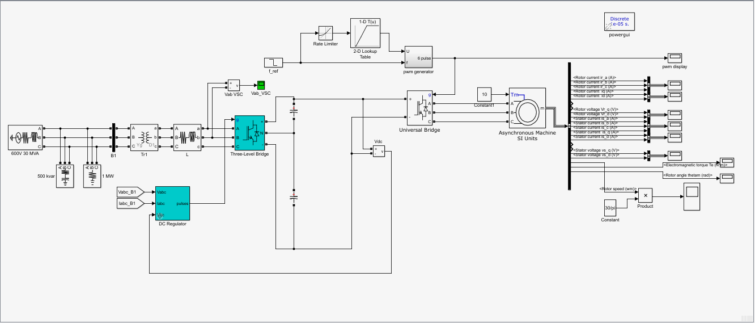

由于电动机可以四象限运行，所以整流桥和逆变桥均使用IGBT。

PWM控制

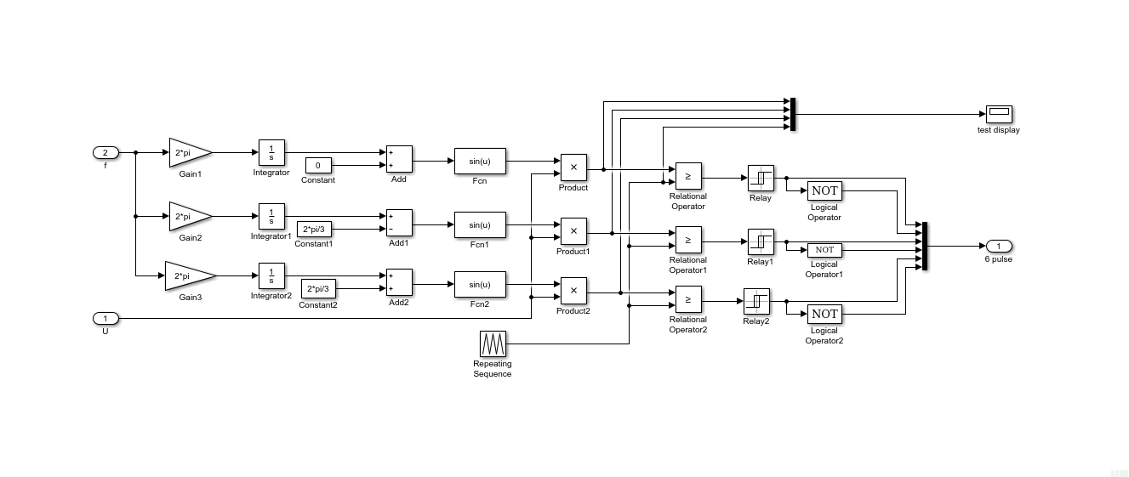

1.转矩设为1，4s时频率由50Hz变为30Hz，转速波形

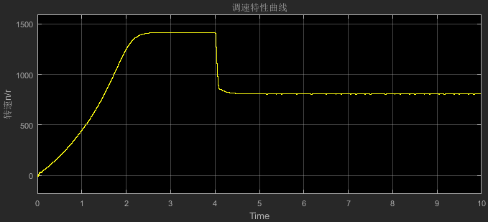

转矩

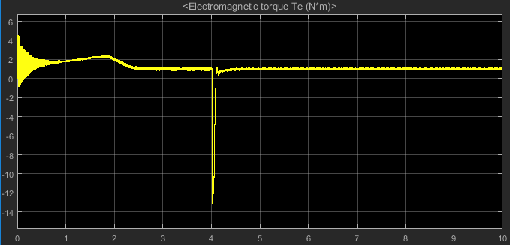

此时n>0,T>0，工作于第一象限

2.转矩设为1，频率33Hz，转速达到900r/min，转速波形

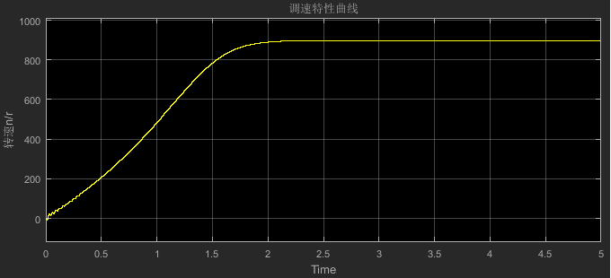

转矩波形

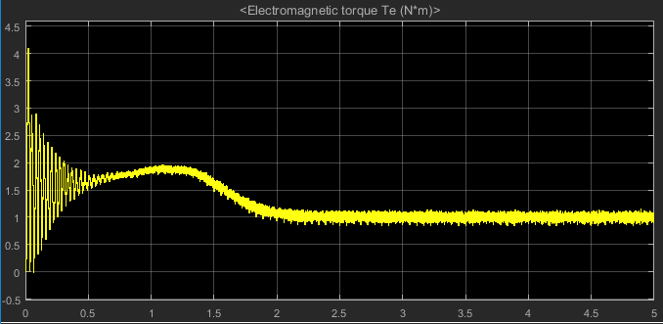

转矩设为-1，频率33Hz，转速波形

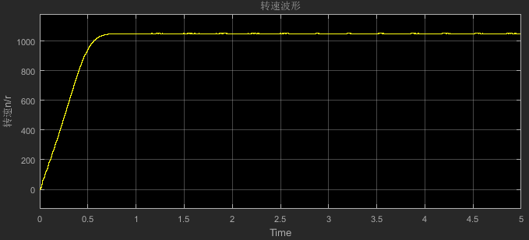

转矩波形

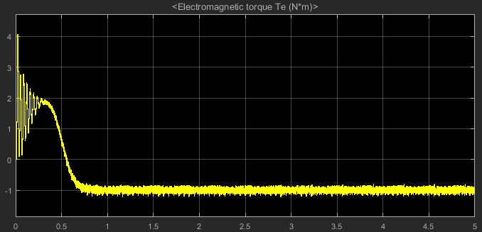

n>0,T<0,工作于第四象限。发电状态

3.转矩设为1，频率33Hz，三相电源反向，

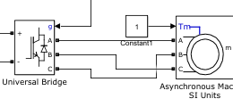

转速波形

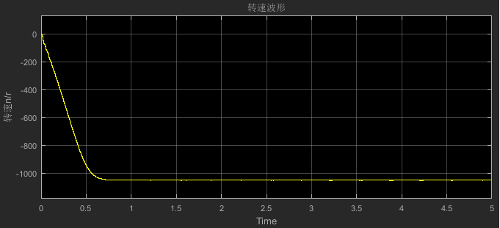

转矩波形

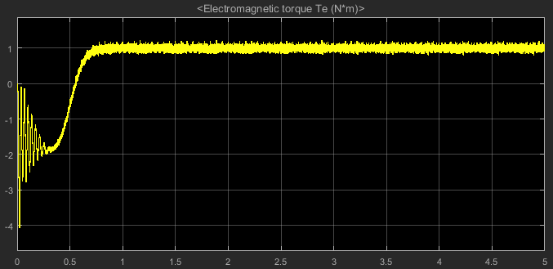

此时n<0,T>0，工作于第二象限，实现了电机的反转

第二种拓扑，三相异步电动机矢量控制，闭环

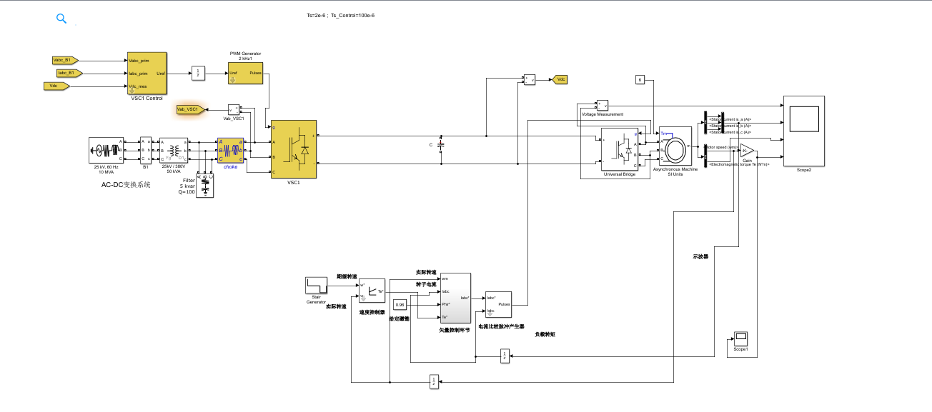

转速反馈环节

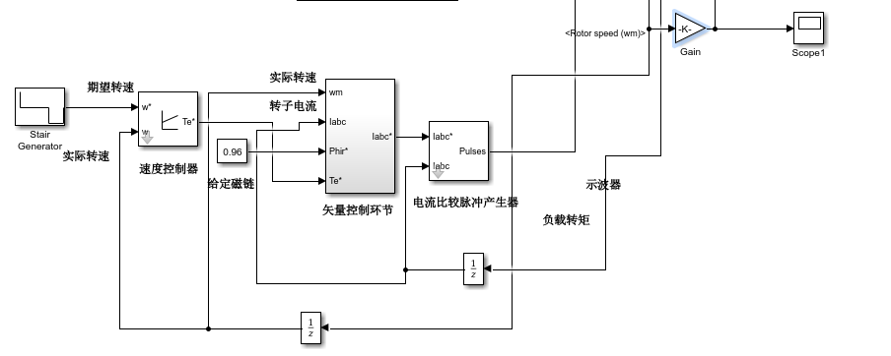

矢量控制环节

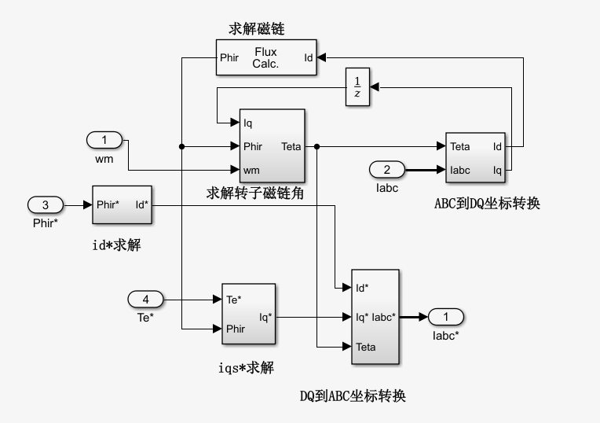

1. 期望转速参数设置

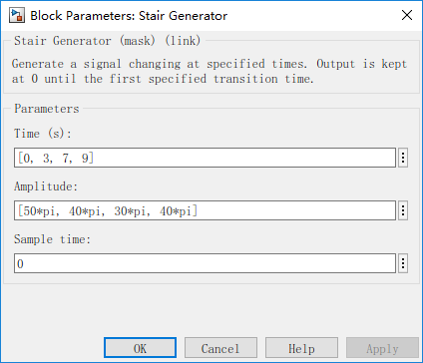

仿真时间一共为12s，在3s,7s,9s处有变化

调速特性曲线

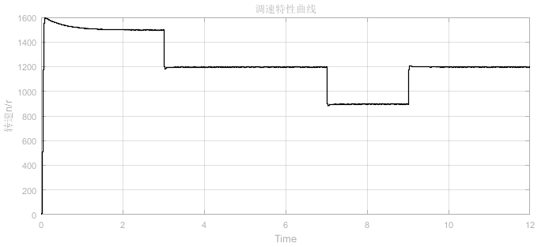

转矩曲线

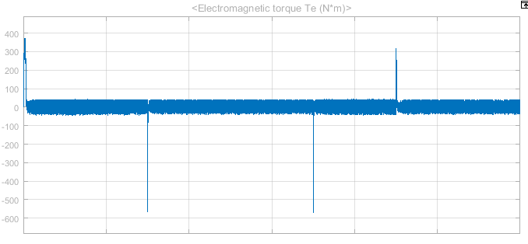

放大

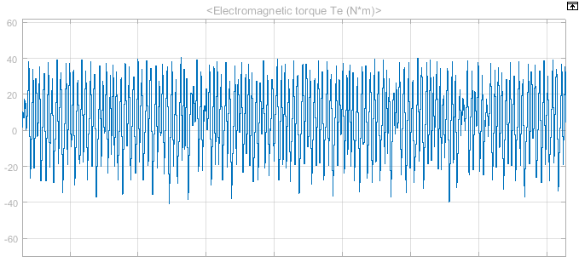

VF控制和矢量控制区别

针对异步电机，为了保证电机磁通和出力不变 ，电机改变频率时，需维持电压V和频率F的比率近似不变，所以这种方式称为恒压频比（VF）控制。VF控制－控制简单,通用性强,经济性好,用于速度精度要求不十分严格或负载变动较小的场合。从本质上讲，VF控制实际上控制的是三相交流电的电压大小和频率大小，然而交流电有三要素，就是除了电压大小和频率之外，还存在相位。VF控制没有对电压的相位进行控制，这就导致在瞬态变化过程中，例如突加负载的时候，电机转速受冲击会变慢，但是电机供电频率也就是同步速还是保持不变，这样异步电机会产生瞬时失步，从而引起转矩和转速振荡，经过一段时间后在一个更大转差下保持平衡。这个瞬时过程中没有对相位进行控制，所以恢复过程较慢，而且电机转速会随负载变化，这就是所谓VF控制精度不高和响应较慢的原因。

矢量控制和VF控制的最本质的区别就是加入了电压相位控制上。从操作层面上看，矢量控制一般把电流分解成转矩电流和励磁电流，这里转矩电流和励磁电流的比例就是由转子位置角度（也就是定子电压相位）决定的，这时转矩电流和励磁电流共同产生的转矩是最佳。宏观上看，矢量控制和VF控制的电压，电流，频率在电机稳定运行时相差不大，都是三相对称交流，基本上都满足压频比关系，只是在瞬态过程如突加、突减负载的情况下，矢量控制会随着速度的变化自动调整所加电压、频率的大小和相位，使这个瞬时过程更快恢复平衡。